Министерство образования и науки Пермского края
Муниципальное автономное образовательное учреждение
«Гимназия №6» г. Перми

МИЛЛИОН СЛОВ В КАРМАНЕ
Автор: ученица 4β класса
МАОУ «Гимназия №6» г. Перми
Панкратова Арина
Руководитель:
Захарова Вера Александровна

Пермь, 2020
Оглавление
Введение 3
Что такое шпаргалка и как она появилась 4
Проблема списывания в России и за рубежом 5
Музеи шпаргалок 7
Виды современных шпаргалок 10
Мой опрос 14
Мои советы по изготовлению и применению шпаргалок 15
Мои опыты создания шпаргалок 19
Выводы и заключение 21
Список использованной литературы и интернет-ресурсов 22

Введение
Обучаясь в школе, ребенок приобретает знания, которые помогут ему занять свое место в обществе. Именно поэтому важно качество приобретённых знаний. Однако не все понимают важность самостоятельного усвоения и не все понимают, что только собственным умом можно чего-то по настоящему достичь в этой жизни. Об этом говорит тот факт, что часть учащихся регулярно пользуются шпаргалками при написании контрольных и самостоятельных работ, не пытаясь выучить заданный материал. Да и взрослые мало обращают на это внимания, так как в свое время они тоже пользовались шпаргалками.
Шпаргалка играет не последнюю роль в учебном процессе, для одних она – помощник в учёбе, схема, опора, сжатый конспект, а для других – средство достижения кратковременных успехов. Так или иначе, а шпаргалки были, есть и будут палочками-выручалочками.
Цель моей работы научиться правильно составлять шпаргалки и пользоваться ими. Перед собой я поставила следующие задачи:
- Познакомиться с историей возникновения шпаргалок и их современными видами;
- Провести опрос учащихся об их знаниях о шпаргалках, опыте использования и отношении к ним;
- Проанализировать и обработать результаты опроса;
- Самостоятельно изготовить некоторые виды шпаргалок;
- Сформулировать советы по написанию шпаргалок.
Моя гипотеза: возможно, правильное составление шпаргалки станет не просто способом списать невыученное, а возможностью закрепить знания.
В рамках работы я использовала методы исследования: изучение литературы и средств массовой информации; опрос и анализ полученных данных; обобщение информации; практическое применение полученных знаний.

Что такое шпаргалка и как она появилась
Слово шпаргалка в этимологическом онлайн-словаре Успенского Л. В. означает «пелёнку», в латинском языке — «спарга́нум», в греческом — «спарга́нон». Заимствованное польским языком, слово это стало значить в нем «измаранный клочок бумаги».
Толковый словарь Ожегова С.И. даёт следующее толкование шпаргалки. Шпаргалка - это бумажка, записка с текстом, заранее приготовленным для выступающего или бумажка с записями для подглядывания во время экзамена у учащихся, не уверенных в своих знаниях.
Первые шпаргалки появились вместе с общеобразовательными школами в Древнем Египте. Некоторые ученные предполагают, что в то время были распространены «живые» шпаргалки — специально обученный раб, который нашептывал своему хозяину правильный ответ.
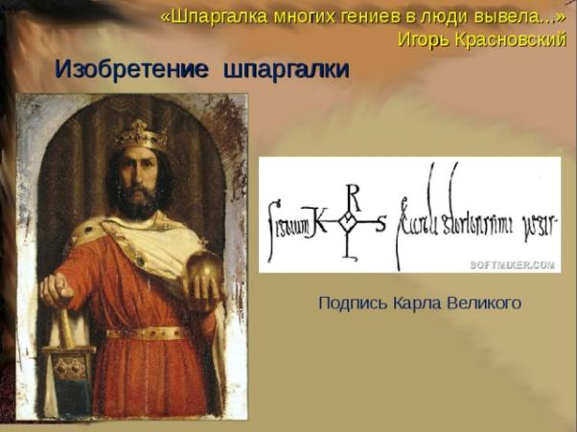
Шпаргалка письменная – изобретение древнее, и придумали её, как ни странно, не студенты и даже не школьники. Авторство изобретения приписывают одному из самых могущественных европейских правителей VIII века, королю Карлу Великому. Как ни был «велик» Карл, расширивший за время своего правления территорию франкского государства вдвое, он не умел ни читать, ни писать. Однако документы, подписанные им собственноручно, известны учёным. И всё это благодаря шпаргалке! Придворные специально придумали и сделали образец подписи на пергаменте. Когда требовалось подписать указ, король срисовывал свой титул и имя с образца!
Сегодня «шпоры» повсеместно используются ораторами, лекторами, телеведущими и просто незаменимы в ученической среде. Письменная подсказка бывает необходима в те моменты, когда требуется запомнить большой объём информации.

Проблема списывания в России и за рубежом
Использование шпаргалок запрещено. При обнаружении учащегося, как правило, выгоняют с экзамена с неудовлетворительной оценкой. Строгость наказания различается в разных учебных учреждениях и часто зависит от традиций страны и лояльности экзаменатора или учителя.
В США о фактах списывания пишут в новостях и фиксируют в личном деле студента, затем его просто отказываются принимать во все ВУЗы. Однако на сложных предметах в некоторых американских школах преподаватели позволяют иметь официальную шпаргалку с оговоренными условиями. В Камеруне действует аналог ЕГЭ, но если на экзамене поймают кого-то, кто списывает, о нём и его семье рассказывают по национальному телевидению. В мусульманской стране Египте за попытку вмешательства в ЕГЭ срок тюрьмы от 25 лет и выше. В Китае с июня 2016 года по закону списывающие на экзаменах могут быть приговорены к тюремному заключению сроком до трех лет, административному наказанию либо штрафу. А еще в Китае некоторые экзамены проводят в открытом поле или на улице, при этом парты стоят на приличном удалении друг от друга. Японцы не списывают, их с детства учат уважать старших, никогда не обманывать, а если ты чего-то не знаешь, то лучше промолчать. В Бельгии запрещено проносить на экзамены часы. Если поймают за списыванием во Франции, то запретят сдавать экзамены на целых 5 лет. В Италии из-за списываний все экзамены принимаются в устной форме. Пользуются шпорами и немцы. По данным работников музея шпаргалок в городе Нюрнберг около 20% всех школьников в Германии используют шпаргалки, а попадается на этом лишь каждый пятый. В Литве, Латвии, Эстонии, Украине, Белоруссии, Польше, Венгрии списывают как в школе, так и в институтах. А вот в Великобритании, не списывают, так как считают, что это стыдно и подло. Об этой моральной стороне вопроса русские школьники и студенты, которые учатся за границей, не задумываются. Многие русские студенты, которые в России пользовались шпаргалками, за границей перестают.
В России нет наказаний за списывание и если спросить в интернете, почему нельзя списывать на экзаменах, то большая часть сайтов будет объяснять, как списывать на экзаменах.
Иван Любимов, старший научный сотрудник Института экономической политики имени Гайдара: «История списывания в России начинается с 20–30 годов, когда высшее образование стало массовым». В тот момент, по словам эксперта, значительно увеличилось число преподавателей, которые не знали в полной мере свой предмет. А также студентов, которые были не готовы к возросшей нагрузке. В 90-е годы более 70% молодых людей в возрасте 17–22 лет получали высшее образование. С появлением коммерческих вузов и ростом их числа высшее образование перестало быть привилегией. Мотивация на получение знаний сменилась учебой ради диплома.
В настоящее время возросло количество детей, нуждающихся в постоянном списывании, потому что осилить школьную программу хотя бы на устойчивую четвёрку они не могут. В разы возросли возможности списывания, и ходить к одноклассникам стало практически не нужно: есть “решебники” и интернет. Да и сама школа начала активно подталкивать детей к этой противоправной деятельности в таких масштабах, которые и не снились в советской школе, поскольку получение детьми хороших отметок, а не знаний, стало приоритетной задачей нашего образования. Дети всё видят и понимают, что не списывать и получать честный, но худший, чем возможно, результат просто глупо.

Музеи шпаргалок
Мини-музей шпаргалок имеется практически у каждого преподавателя, который не выбрасывает удивительные творения своих учеников. Но специально организованных музеев имеются, как ни странно, совсем немного. Еще в далеком XIV веке, оказывается, были шпаргалки: одна из них выставлена в Китае, в храме Конфуция, среди экспонатов находящегося там музея императорского колледжа.
В музее города Нюрнберга, который действует с 1928 года, сегодня представлены свыше 6000 экспонатов. В нём собраны все возможные виды шпаргалок – от простых «бомб» до высокотехнологичных электронных устройств. Жемчужиной коллекции Нюрнбергского университета являются часы со встроенным рулоном, оригинальный механизм перемотки. Они были созданы 16-летним Вильфредом Ройтером в 1956 году. Там есть плитка шоколада с нацарапанной на ней информацией. В коллекции музея есть даже шпаргалка, написанная невидимыми чернилами: чтобы информация проявилась, на нее нужно посветить специальным устройством. Основал музей шпаргалок Гюнтер Хессенауэр, профессор математики. Не удивительно, ведь именно по математике и смежным дисциплинам студенты изготавливают шпаргалки чаще всего. Самым ценным экспонатом своей коллекции Гюнтер Хессенауэр считает шпаргалку с десятью заповедями Иисуса Христа, нацарапанными острым карандашом на клочке бумаги площадью в 2 квадратных сантиметра.
В старейшем болгарском учебном заведении Софийском университете также открыт музей шпаргалок. Самой распространенной оказалась шпаргалка, которую болгары называют "пистолетом" - длинный, сложенный в "гармошку" лист бумаги. В музее множество приспособлений - шпаргалки в чулках; листки бумаги на резинках, которые сами "возвращаются" в карман; длинные тексты, написанные на руках; листы с самыми странными кодами, разобрать которые гораздо труднее, чем выучить ответ на вопрос.
Греческий Университет Салоник организовал уникальную выставку. Это коллекция шпаргалок, конфискованных профессорами с 1984 года у студентов экономического факультета университета, которые отчаянно пытались сдать семестровые экзамены. Экспозиция насчитывает более 200 хитроумных приспособлений, которые были классифицированы в 32 различных типах. Наиболее заметным экспонатом выставки является свиток, который сделан из тонкой рисовой бумаги, а текст на нём написан профессиональным редакторским пером.
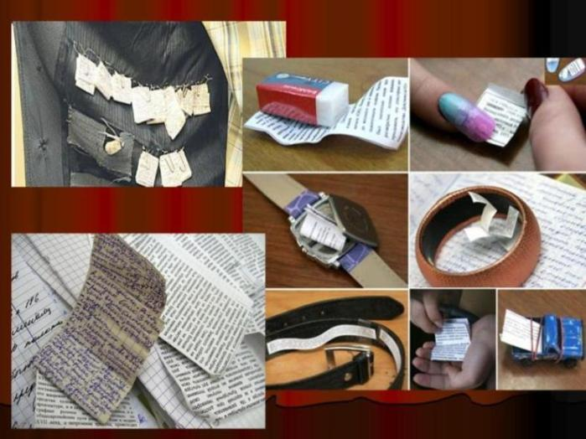
Первый в России музей шпаргалки был открыт в городе Яровое на Алтае в 2002 году. В экспонатах этого музея есть шпаргалки, одна из которых сделана из леденца «чупа-чупс», другая, представляет собой обычный карандаш, на котором «автор» написал десять задач по физике, третья выглядит как крохотный блокнотик, созданный вручную и прикрепленный к небольшому ластику. Еще одна интересная шпаргалка, написанная на бутылке с минеральной водой. Тексты ответов пишутся на бумажке, которая потом аккуратно наклеивается под или вместо этикетки на бутылке с водой.
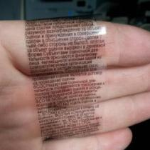
Выставка конфискованных за многие годы шпаргалок открылась в музее Череповецкого госуниверситета. На экспозиции представлены классические бумажные "гармошки" и "крокодилы", конфискованный брючный ремень, исписанный математическими формулами, крошечные книжки на резиночках, укрепленных внутри рукава, и даже женское нижнее белье с особыми "кармашками" для хранения шпаргалок. Коллекция свидетельствует о необычайной фантазии студентов. Зачем будущему историку шариковая авторучка в многогранном корпусе? Затем, что на гранях иголочкой можно нацарапать почти сотню труднозапоминающихся дат. А сколько информации поместится на тыльной стороне галстука - даже представить трудно... Разумеется, охотно посещают уникальную выставку не только студенты, но и преподаватели, запоминающие, каким именно образом учащиеся обводят их вокруг пальца.
Ещё один музей шпаргалок был открыт в Новосибирске. В нём есть исписанные ответами серьги, линейки, ручки, шпаргалки, спрятанные в наручных часах, пустой пакетик сока, за отгибающейся стенкой которого скрывается шпаргалка. Есть шпаргалки на внутренней части ободка для волос и даже шпаргалка на палочке для сока!
В Екатеринбурге ежегодно проходят выставки шпаргалок. Посетители выставки могут не только увидеть, но и протестировать некоторые из шпаргалок, самая большая из которых сделана на листе ватмана. В экспозиции выставки были шпаргалки в часах, "шпаргаломобиль", доставляющий шпаргалки по полу, шпаргалки в накладных ногтях, на пластиковых стаканах, ручках и линейках, а также на мелках, маленьких конфетах, газетах и билетах. По истории одного из учителей, десятки школьников выстроились с такими плакатами, чтобы помочь ребятам из параллели написать диктант по английскому языку. Они не были замечены, но удивили директора школы, которая испугалась необычного пикета напротив учебного заведения.
В недалёком будущем шпаргалки будут на острие прогресса и выставки пополнятся новыми экземплярами. Что если появится возможность всю Википедию закачать прямо в мозговой имплантат? А линзы в глазах будут рассчитывать все графики и построения в геометрии за секунду? Управлять поиском силой мысли мечта многих. Все это совсем скоро станет реальностью. Как же организаторы экзаменов будут бороться с таким «списыванием»?

Виды современных шпаргалок
Шпаргалкой может быть не только бумажка. Шпаргалка на бумажке - это, примитивное, стереотипное представление о «высоком и утонченном искусстве» изготовления шпаргалок. В качестве носителя информации может выступать все, что угодно: мебель, одежда, письменные принадлежности, предметы косметики, украшения, собственное тело, подручные технические средства - все зависит от фантазии и технологии изготовления шпаргалки.
С начала XXI в. шпаргалки перестали быть продуктом только домашнего изготовления, теперь они печатаются в крупных частных издательствах огромными тиражами. Можно зайти в любой книжный магазин и купить готовую шпаргалку. Но такие шпаргалки, пока не пользуются популярностью среди учеников.
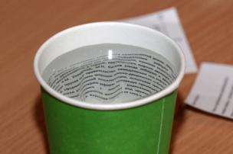
Шпаргалки можно поделить на два вида: технические и текстографические.
Текстографические – это шпаргалки, созданные с помощью написания текста на различных материалах, «носителях», с целью его последующего переписывания. Для создания таких шпаргалок нужно уметь мелко писать. Для использования таких шпор нужно уметь их прятать, а потом доставать так, чтобы преподаватель не видел.
Классическая шпаргалка - это приготовленный заранее ответ на вопросы экзамена или готовая, решенная задача. Но вид, форма, содержание могут отличаться, как и набор условий использования.
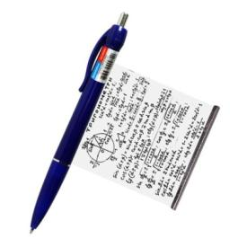
Классической шпаргалкой была, есть и будет бумажная, написанная собственноручно или распечатанная на принтере мелким шрифтом. Её размер и записанную на ней информацию можно определять самостоятельно. Печатные шпаргалки пришли на смену рукописным и постепенно их вытесняют. Они менее затратны по времени на их подготовку. А риск связанный с неразборчивостью почерка исчезает.
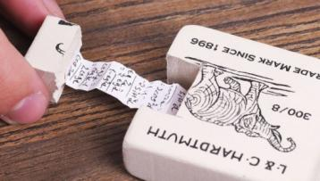
Такую шпаргалку можно спрятать в пенале, в пластыре, в рукаве, на галстуке, в ремне, в воротнике, в кармане, в складках одежды, на подошве, на коленях под юбкой, под браслетом и даже кольцом. Её можно приклеить к линейке или ручке, обёртке шоколадки или пачке сока, под столом. Можно написать ее на стирательной резинке или спрятать внутри неё, а можно написать прямо на коже или ногтях, в кудрях волос. Её есть возможность нацарапать иголкой на пластиковой поверхности любых разрешенных предметов или на шоколаде. Шпаргалка может быть согнута гармошкой или завёрнута в трубочку для удобства, написана даже на туалетной бумаге. А может быть заламинирована скотчем (на распечатанный текст приклеивается скотч, шпаргалка помещается в горячую воду, после бумага убирается, а текст остается на прозрачной ленте). В настоящее время актуально написание шпаргалок на бахилах, карманных антисептиках и медицинских масках.
Шпаргалка «бомба» применяется, когда точно известны все вопросы билета, когда существует возможность подмены листа с ответами. Шпаргалки такого вида трудно использовать, их эффективность низка, их тяжело спрятать и достать, поэтому и делать их нужно лишь в исключительных случаях, когда вероятность списывания с «бомбы» существует.
Технические – это шпаргалки, связанные с техникой, которая в наше время развивается очень быстро. Эпоха высоких технологий очень сильно изменила списывание, став отдельным способом со своим набором шпаргалок и техник. Изначально списывание с телефона, органайзера, с помощью микронаушника имело высокий уровень эффективности. Сегодня проносить с собой на некоторые экзамены технические средства запрещено на законодательном уровне, но возможность списать с такого устройства существует в других ситуациях.
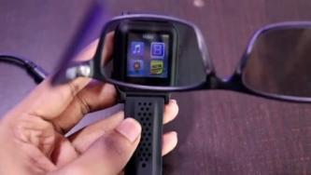
Электронная шпаргалка может быть просто текстовым документом, закачанным в смартфон или умные часы. С маркетов популярных мобильных платформ без труда можно скачать уже готовые шпаргалки по некоторым предметам. Можно выложить любые учебные материалы на файлообменник и, при наличии Интернета, с мобильного устройства читать их онлайн. Еще более ленивый способ – одновременный поиск и списывание «напрямую» с всемирной паутины. Но телефон или другое устройство тяжелее спрятать, чем маленькую бумажную шпаргалку.
Сегодняшние микронаушники, работающие на основе беспроводных технологий настолько компактные, что заметить их очень сложно. Непосредственно перед экзаменом звоним другу, сообщаем вопросы и пишем ответы под диктовку.
С микронаушником и телефоном посредством технологии Bluetooth можно соединить еще один полезный гаджет – GPS-ручку, которая имеет встроенный микрофон (это дает возможность сообщить другу свои вопросы, а потом через наушник слушать ответы).
Менее заметными будут очки, оснащенные камерами, которые подключены к умным часам. Камеры отправляют изображения вопросов людям снаружи, которые затем передают ответы обратно в виде текстовых сообщений на умные часы.
Многие современные органайзеры, внешне ничем не отличаются от калькулятора, который разрешен к использованию. В их память можно ввести значительные объемы информации и практически свободно использовать.
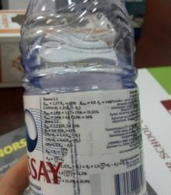
Ещё один интересный способ - это ручка с невидимыми чернилами. Написанное ею через минуту пропадает, а увидеть текст можно только посветив на него специальным фонариком, который, как правило, находится на другом конце ручки.
Для следующей шпаргалки нужен специальный принтер, чтобы напечатать текст на этикетке бутылки минеральной воды вместо её состава и прочей технической информации. Дополнительно информацию можно спрятать в пробке.
Ещё шпаргалку можно напечатать вверх ногами на футболке. Или крупно разместить на баннере во дворе, куда выходят окна кабинета, но надо быть уверенным, что достанется место у окна.
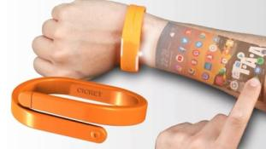
Популярная платформа AliExpress предлагает реалистичный блокнот в виде плитки шоколада, линейку с встроенным экраном, ручку с невидимыми чернилами, часы с темным экраном, разглядеть шпаргалку на котором можно только через специальные очки, браслет, который может проецировать экран планшета или смартфона прямо на руку (который на самом деле оказался обманом).

Мой опрос
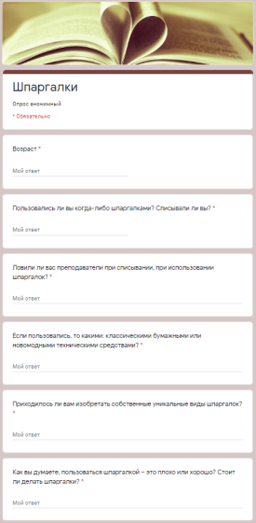
В рамках своей работы я провела дистанционный опрос.
Ответить на вопросы я попросила своих одноклассников (учеников 4 класса), друзей, выпускников школы 2020 года и старшее поколение (родителей, бабушек и дедушек).
По результатам опроса когда-либо списывали 85% респондентов, при этом все они старше 10 лет. Среди опрошенных в возрасте 9-11 лет уже успели использовать шпаргалки хотя бы один раз 60%.
Из всех опрошенных пойманными при списывании оказались чуть более половины. Пользовались в основном классическими бумажными шпаргалками, а не новыми техническими изобретениями. Из технических средств среди тех, кто списывает популярными остаются наушники и телефон.
Почти половина опрошенных пыталась создать или создавала свои уникальные виды шпаргалок или находила новые места для того, чтобы хорошо спрятать их.
Участники моего опроса считают, что пользоваться шпаргалками плохо, но писать их стоит для того, чтобы тренировать память, структурировать информацию и повторять материал. Наличие шпаргалки в кармане придаёт уверенности, при этом можно ей даже не пользоваться.

Мои советы по изготовлению и применению шпаргалок
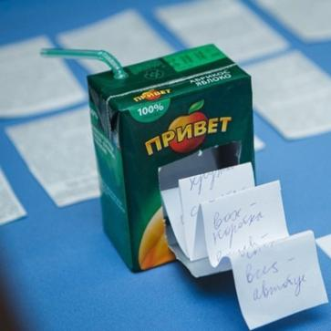
Действия учителя в случае обнаружения шпаргалки на экзамене раньше не были регламентированы, и учителя поступали по-разному. Экзамен проводился по билетам, которые формировались на основе разработанных министерством или учителем вопросов и количество которых вытекало из программного содержания. И шпаргалка в данной ситуации представляла собой ответ на конкретный, зачастую наиболее трудный вопрос или свод формул, дат, цитат, цифровых данных и понятий.
Но в начале двадцать первого века была введена новая система оценивания знаний школьников – Единый Государственный Экзамен. И шпаргалку официально признали вне закона. Тому подтверждение министерский циркуляр, где однозначно сказано, что шпаргалка – это запрещённый предмет. За наличие или использование шпаргалки школьника удаляют с экзамена, аннулируют его результаты и даже могут привлечь к административной ответственности.
Теперь же каждый бланк с вопросами и тестами, где ученик пишет ответы, рассчитан на знание всей программы. Невозможно заранее знать, какие будут даны задания, так что шпаргалки создавать бессмысленно!
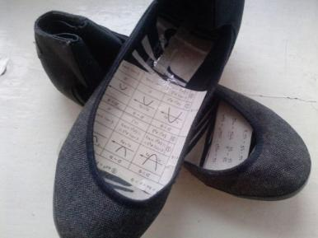
Однако роль опорного конспекта шпаргалка на этапе подготовки к экзамену выполнять может, а, следовательно, выступать в качестве помощника. Начинать тщательную подготовку к экзамену нужно с составления списка всех вопросов, из которых будет состоять экзамен. Тетрадь изначально нужно вести так, чтобы каждый вопрос был ярко выделен или начинался с новой страницы. Если тетрадь заполнена качественно и самостоятельно, то для подготовки к экзамену она бесценна. Только в таком случае ученик будет представлять суть предмета и ориентироваться в нём. Периодически просматривая подобные опорные записи, можно более прочно освоить учебный материал. При подготовке выжимки из материала, приходится много думать и, разумеется, проникаться содержанием.
При написании шпаргалок желательно соблюдать общий стиль, так будет легче найти нужную информацию. При этом не стоит переписывать учебник дословно, а упоминать лишь главные моменты, которые натолкнут на важную мысль.
Не стоит откладывать подготовку к экзамену на последний день. Нужно своевременно делать закладки в учебниках при нахождении ответов на вопросы. Перед написанием шпаргалок, нужно прочитать ответы на вопросы. Возможно, многое из этого уже запомнилось само собой, а значит, в шпаргалку нужно будет внести лишь тезисы и незнакомую или труднозапоминаемую информацию.
Шпаргалка обычно очень маленькая и занести в неё всю информацию проблематично. Поэтому при подготовке шпаргалок информация систематизируется, а внимание акцентируется на самом главном. Обязательно нужно научиться составлять схему написания шпаргалок, для чего заранее спланировать свой ответ.
Шпаргалки, написанные от руки, способствуют лучшей подготовленности к экзамену. Доказано, что записанное от руки лучше запоминается. Шпаргалку нужно писать, причём самому и разборчиво. Получается, что создавая шпаргалки электронным способом, копируя текст из оцифрованных учебников, справочников, Википедии и прочего, механическая память не работает и то, что могло запомниться само собой, не запоминается. Если вы выбрали электронный способ создания шпаргалки, то лучше будет создавать ее самостоятельно, учитывая предыдущие рекомендации, а не копировать сухой текст.
С первого класса мы в гимназии ведём «тетради открытий» по русскому языку и математике. Наш учитель помогает нам заносить туда самые важные моменты по предметам, соблюдая структуру. Однако запомнить, например некоторые меры величин оказалось не просто. Они оказались той самой труднозапоминаемой информацией.
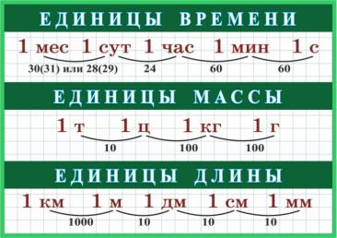
Чтобы систематизировать информацию, я поделила все меры величин на группы: единицы времени, массы и длины. Я занесла их в тетрадь и выделила. Теперь мне не составит труда сразу найти нужную информацию в определенном месте. Пока я делала это, часть мер величин запомнилась сама собой. Но уверенности не было, а значит, надо было придумать, как еще систематизировать знания, чтобы проще запомнить эти меры.
Тогда я провела наблюдение и обнаружила, что единицы длины и массы по возрастанию и убыванию имеют определенную закономерность.
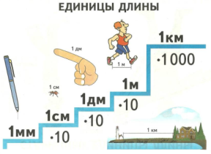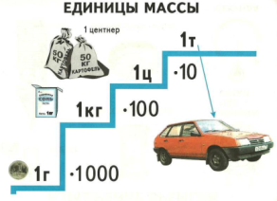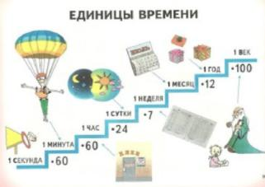
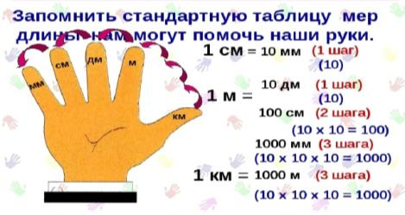
Так, я заметила, что единицы длины возрастают с шагом в 10 единиц. Но чтобы получить один километр, нужно шагнуть три раза. Это напоминает нашу ладонь. Назовём пальцы мерами длины: мизинец – милиметр, безымянный – сантиметр, средний – дециметр, указательный – метр, а дальше всех большой – километр.
Аналогично, можно назвать пальцы мерами массы, но только теперь самая маленькая единица достанется большому пальцу: большой – грамм, указательный – килограмм, безымянный – центнер, мизинец – тонна.
С единицами времени придумать такую технику не получилось, но на помощь пришли стихи:

Раз – секунда пролетела,
Оглянуться не успела.
Шестьдесят секунд промчались –
И минуткой оказались.
Ну а шестьдесят минут
Целый час с собой ведут.
Час за часом двадцать раз
И четыре про запас –
Сутки полные проходят,
День и ночь с собой уводят.
Дни, недели, месяца и годы,
И к столетьям так недалеко,
Время уплывает, словно воды,
И века в них тонут глубоко.

Стихи нашлись и для мер длины и массы:

Тяжелая тонна - почти масса слона,
Тысяче килограммам тонна равна.
Сто килограммов сладких конфет -
Центнеру сладостей скажем мы: "Нет!"
Гиря весом один килограмм,
Значит в гире тысяча грамм,
Километр – тысяча метров.
В метре – тыща миллиметров.
Дециметр – сто миллиметров.
В метре сто есть сантиметров.
Будем мы с тобой считать.
По порядку вычислять.

Составляя свою шпаргалку, я использовала заранее подготовленную схему из тетради, где все меры величин поделены на группы: единицы длины времени и массы. Единицы записала по порядку, одну под другой и для каждой написала, из каких более мелких единиц она состоит.
Внимательно разобравшись в мерах величин, я с удивлением обнаружила, что все они уже крепко остались в памяти. Моя гипотеза подтвердилась - правильное составление шпаргалки стало возможностью закрепить знания. Таким образом, подготовка почти к любой контрольной работе или экзамену может стать эффективной, если заранее спланировать своё время и составить схему или список вопросов, разборчиво и грамотно вести тетради, выделяя самое важное или труднозапоминаемое.

Мои опыты создания шпаргалок
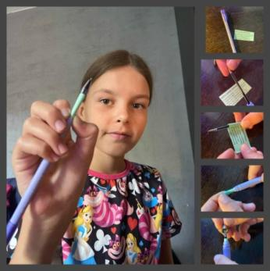
Главная особенность шпаргалки – минимальный размер и мелкий шрифт. Чтобы сделать отличного помощника для сдачи экзамена, сначала нужно определиться с подходящим видом шпаргалки. Мне захотелось самостоятельно изготовить несколько интересных экземпляров.
Ручка-шпаргалка изготавливается очень просто. Шпаргалка сворачивается трубочкой и вставляется в ручку. В нужный момент, от ручки нужно открутить верхнюю или нижнюю часть и достать записку. Ручек можно приготовить несколько, а колпачки пронумеровать. На контрольной работе, сделав вид, что ручка перестала писать, можно достать ту, в которой спрятана нужная шпора. Но чтобы достать такую шпаргалку, нужно мастерство. Отдавать предпочтение такой шпаргалке нужно, когда количество информации не слишком большое.
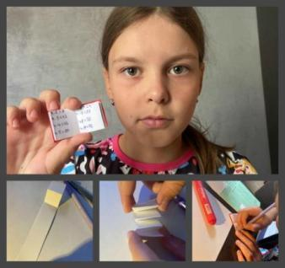
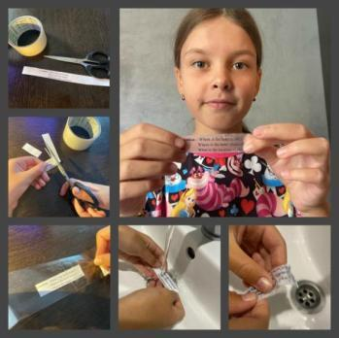
Невидимый вид шпаргалки предусматривает использование скотча. Следует напечатать подсказки на компьютере и распечатать на простом лазерном принтере. Затем разрезать на кусочки и сверху к каждой приклеить скотч. Далее опустить в горячую воду, а через минуту достать и сорвать скотч. На скотче останутся только слова без бумаги. После этого шпаргалку можно приклеить к линейке, маркеру или на бутылку с водой. Изготовление требует времени и аккуратности, но результат превосходит все ожидания.
Шпаргалка-книжка эта та же шпаргалка-гармошка, но оформляется она в вид маленькой книжечки. Её странички можно склеить или скрепить степлером или скрепой. Записать информацию в нее можно ручкой, а можно создать книжечку из распечатанных заготовок, что позволит значительно уменьшить шрифт, а значит уместить больше информации. Как вариант, мини-книжку можно замаскировать под перстень.
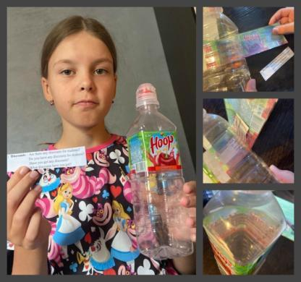
Очень необычна идея прятать шпаргалку в бутылке. Это оказалось очень просто. Этикетка, как правило, легко отлепляется и прилепляется обратно, позволяя разместить под собой достаточно много секретов. А если шпаргалку сделать невидимой с помощью скотча и горячей воды, то её будет не так просто заметить. А вот вариант с заменой состава и технической информации требует определенных умений и технической оснащенности.
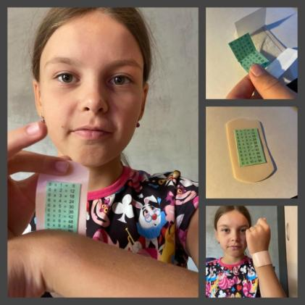
Шпаргалка в лейкопластыре весьма оригинальный способ спрятать подсказку. Если приклеить ее на типичное место ссадины, то она едва ли вызовет подозрение. Изготовить ее не сложно. Количество информации ограничено небольшим объемом лейкопластыря, хотя внутрь можно поместить обычную шпаргалку-гармошку.
В целом изготовление шпаргалок очень увлекательный процесс, который требует немалой фантазии, некоторых навыков работы с компьютером, наличия различных материалов и технических средств. Но главное, во время собственноручного изготовления шпаргалок работает механическая и зрительная память, которая позволяет быстрее запомнить необходимую информацию, а значит исключить необходимость использования этой шпаргалки на экзамене.
Бесспорно можно утверждать, что даже самая лучшая и оригинальная шпаргалка в долгосрочной перспективе не заменит хорошей подготовки. Да это трудно, а порой, кажется, что и невозможно. Важно всегда помнить, что шпаргалка призвана помочь в подготовке, но никак не заменить ее.

Выводы и заключение
Цель моей работы состояла в том, чтобы научиться правильно составлять шпаргалки и пользоваться ими. В процессе работы над этой темой я изучила историю шпаргалок, их использование, разнообразие видов, узнала о последствиях списывания в разных странах. Я составила анкету, провела опрос и сделала вывод, что значение шпаргалок в учебном процессе достаточно большое. Большинство хотя бы раз писали шпаргалки и не считали, что в этом есть что-то плохое. А вот вопрос использования шпаргалок поделил моих опрошенных на тех, кто не видит в этом ничего страшного и тех, кто предпочитал не доставать написанные шпаргалки, а писать их только для лучшего запоминания.
Познакомившись с огромным разнообразием шпаргалок, мне захотелось попробовать изготовить некоторые из них. Проведение своих опытов оказалось увлекательным занятием. Создание простых бумажных шпаргалок помогло структурировать знания. А на выдумывание хитрых новых видов и мест хранения уходит драгоценное время, которое можно было потратить на изучение или повторение материала.
Моя гипотеза состояла в том, что возможно правильное составление шпаргалки станет не просто способом списать невыученное, а возможностью закрепить знания. Для подтверждения своей гипотезы я подготовила советы по написанию и использованию шпаргалок на личном опыте. Я рекомендую начинать подготовку к написанию шпаргалок заранее - еще при заполнении тетрадей и чтении учебников. Главное при этом грамотно структурировать изученное, тогда, возможно, и шпаргалка не потребуется, так как знания уже крепко останутся в памяти.
Шпаргалки являются средством преодоления трудности в учебе. В ходе работы я поняла, что роль шпаргалки как средства систематизации знаний не уменьшится. Шпаргалками как пользовались, так и будут пользоваться. Но, каждый раз удивляя новым уникальным подходом к изобретению, шпаргалка все-таки сохранится как продукт самостоятельного производства.

Список использованной литературы и интернет-ресурсов
- Успенский Л.В. Почему не иначе?: Этимологический словарик школьника. — М., 1967.
- Ожегов, С.И. Толковый словарь русского языка / С.И. Ожегов, Н.Ю. Шведова. - М.: ИТИ Технологии; Издание 4-е, доп., 2015.
- 20 эффектных и хитрых шпаргалок, которые все когда-то делали, чтобы списать [Электронный ресурс]. – Режим доступа: https://fishki.net/3201836-20-jeffektnyh-i-hitryh-shpargalok-kotorye-vse-kogda-to-delali-chtoby-spisaty.html
- Greek Students’ Cheat Sheets ‘Works of Art’ [Электронный ресурс]. – Режим доступа: https://greece.greekreporter.com/2014/06/18/greek-students-cheat-sheets-as-works-of-art/
- Блог ректора. Почему нельзя списывать на экзаменах? [Электронный ресурс]. – Режим доступа: https://kazanveterinary.ru/blog/12149/
- Глобальная виртуальная торговая площадка АлиЭкспресс [Электронный ресурс]. – Режим доступа: https://AliExpress.ru/
- К чему приводит списывание: учиться честно, что это? [Электронный ресурс]. – Режим доступа: https://letidor.ru/obrazovanie/k-chemu-privodit-spisyvanie-uchitsya-chestno-chto-eto.htm
- Как наказывают за списывание в разных странах? [Электронный ресурс]. – Режим доступа: http://popal.by/news/kak_nakazyvajut_za_spisyvanie_v_raznykh_stranakh/2014-01-27-880
- Пиши, но не подглядывай. Почему заготовленные шпаргалки надо оставлять дома. [Электронный ресурс]. – Режим доступа: https://www.belpressa.ru/20383.html
- Успешная сдача экзаменов: советы по написания шпаргалок. [Электронный ресурс]. – Режим доступа: http://99students.ru/info/uspeshnaya-sdacha-ekzamenov-nachinaetsya-s-napisaniya-shpargalok-poleznye-sovety-dlya-studentov/
- Эволюция шпаргалки: от Древнего Египта до далекого будущего. [Электронный ресурс]. – Режим доступа: https://360tv-ru.turbopages.org/360tv.ru/s/news/tekst/shpargalka/

Шпора – упрощенное, обыденное название шпаргалки.
Википедия – это общедоступная многоязычная интернет-энциклопедия.
С ответами на вопросы можно ознакомиться в таблице по ссылке: https://docs.google.com/spreadsheets/d/1lXPL8WJIpL1IdY6nicpy5JbIrX84GiGY33-TI7qQLNE/edit#gid=539878950

